# TD3 STOECKLIN : THEORIQUE

Question 1 :

JPA signifie Java Persistence API, son intérêt est de produire le code SQL généré par nos actions.

**1.2**

Question 2 : Il y a le modèle produit et le modèle utilisateur.

Question 3 : Le @Id fait référence à une adresse d’ID.

Question 4 : Le dossier validators contient tous les processus de validation des différentes actions.

**1.3**

Question 5 :

-details.scala

-list.scala

-login.scala

-main.scala

-registration.scala

Question 6 : Details.scala sert à déterminer les champs texte, image ou boutons.

Question 7 : Listing 1 sert à guider le chemin de la route de détails produit.

Question 8 : Listing 2 sert à supprimer cette route lorsque l’on clique sur l’élément.

Question 9 : Le login est la page de connexion et la registration est le fait d’enregistrer les données.

**1.4**

Question 10 : Les méthodes login, authenticate et clear.

La méthode login affiche la page de connexion, authenticate sert à la connexion et clear sert à rediriger.

Question 11 : Les produits sont contenus dans des listes. L’inconvénient des listes est qu’on ne peux pas accéder directement a un élément, il faut parcourir jusqu’à le trouver, en revanche on peut insérer/supprimer des éléments beaucoup plus facilement que dans un tableau.

Le vecteur a lui de nombreux avantages par rapport à un simple tableau comme ajouter autant d’éléments que souhaités sans limites. De plus, la taille et la capacité d'un vecteur ne sont pas forcément égaux ; De la mémoire peut donc être utilisée inutilement.

Question 12 : Listing 3 ajoute l’email a la base de données car l’opération à succédée.

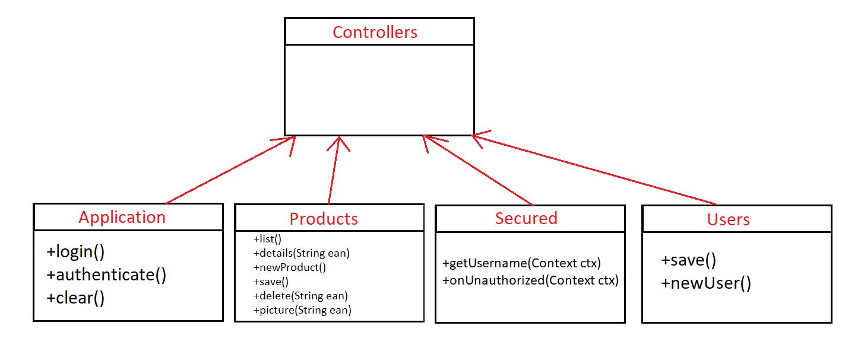

**1.5**

Question 13 : L’utilité de ean est ici de fournir le chemin du code barre des produits.

Question 14 : On utilise GET pour obtenir des données, et POST pour transmettre des données, même s'il est parfaitement possible d'envoyer des données avec GET et d'en recevoir avec POST

Question 15 : Listing 5 supprime le code ean de la base de données.

Question 16 : Le fichier messages dans conf sert à lister les différents messages qu’on puisse obtenir (erreurs ou succès).

**1.6**

Question 17 : Le dao est un objet d’accès aux données donc il sert ici à donner accès aux utilisateurs lorsque les informations sont conformes à celles stockées dans la base de données.